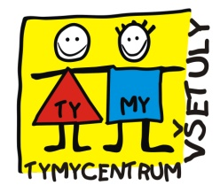

**Středisko volného času, příspěvková organizace**

Sokolská 70, 769 01 Holešov

Tel: 573 39 69 28, [IČ: 75088606](mailto:vsetuly@centrum.cz)

[www.tymycentrum.cz](http://www.tymycentrum.cz/), e-mail: [vsetuly@centrum.cz](mailto:vsetuly@centrum.cz)

**SKŘÍTCI V LESE**

**RODIČE S DĚTMI**



**28.6. – 4.7. 2020**

**Cena: 600,-Kč/týden/os.**

**150,-Kč/den/os.**

**Stanové dobrodružství v přírodě určeno pro maminky s dětmi, výtvarná a sportovní činnost. VLASTNÍ VAŘENÍ!!!**

Počet míst omezen.

Přihlášky v kanceláři TYMY.

Informace na tel. 734 358 563

Vedoucí pedagog: Simona Danková, Alena Kotoučková